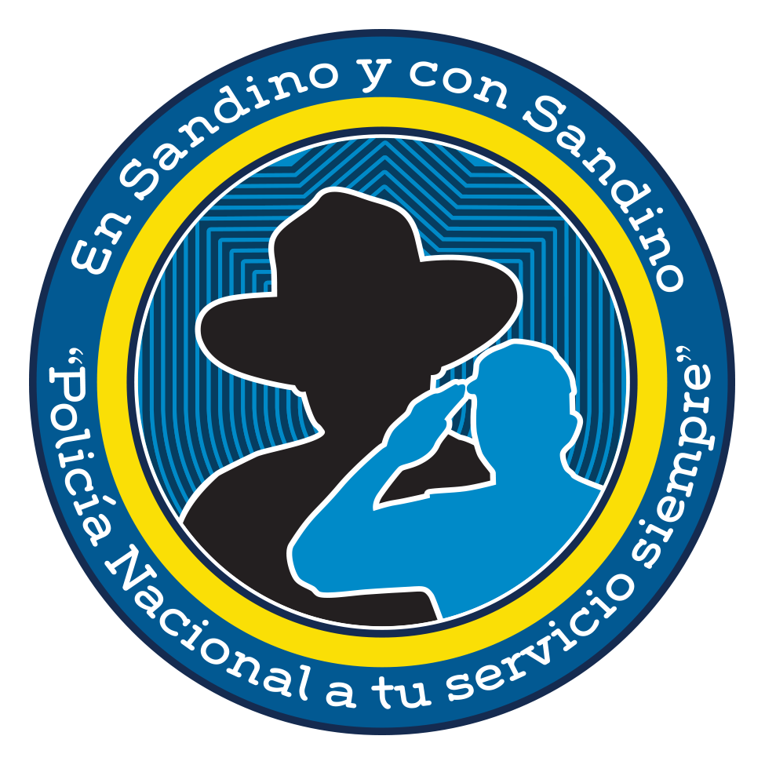
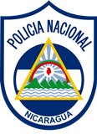
República de Nicaragua
POLICÍA NACIONAL
Relaciones Públicas

Policía Nacional ¡A tu Servicio Siempre!

NOTA DE PRENSA No. 32 – 2019

Hoy lunes 9 de septiembre del año 2019, a la 1:45 de la tarde, Policía Nacional a través del Centro de Emergencia, línea 118, atendió llamada telefónica de ciudadano quien se identificó con iniciales M.E.P. denunciando Robo con Intimidación (asalto), en pulpería ubicada en el Barrio Aleyda Delgado, kilómetro 19 carretera panamericana Norte, municipio de Tipitapa, departamento de Managua, en perjuicio de conductor de camión color blanco, marca KIA M- 211511 repartidor de productos de consumo del hogar, propiedad de la empresa DIINSA, realizado por sujetos desconocidos, con armas de fuego, a bordo de motocicleta color negro.

Patrulla policial Código 983 se dirigió al lugar de los hechos, al observar la presencia policial, los delincuentes realizaron disparos en contra de miembros de la patrulla, ante el inminente peligro de sus vidas y en defensa propia, un integrante de la patrulla realizó un disparo con su arma de reglamento, impactando al delincuente, identificado posteriormente como Yemil Francisco Román Muñoz, con cédula No. 121-070694-0006E, quien falleció cuando iba a ser trasladado a centro asistencial.

Los delincuentes despojaron al conductor del camión de iniciales E.F.Z.G de C$10,000 córdobas y dos teléfonos celulares.

En la escena del hecho se ocupó al delincuente un revólver calibre 38, serie borrada y una motocicleta marca serpento placa M138156, color negro.

Investigadores Policiales y Peritos de Criminalística, continúan las diligencias investigativas pertinentes.

La Policía Nacional reitera su compromiso de continuar trabajando para fortalecer la seguridad de las personas, familias y comunidades.

Managua, lunes 9 de septiembre del año 2019.
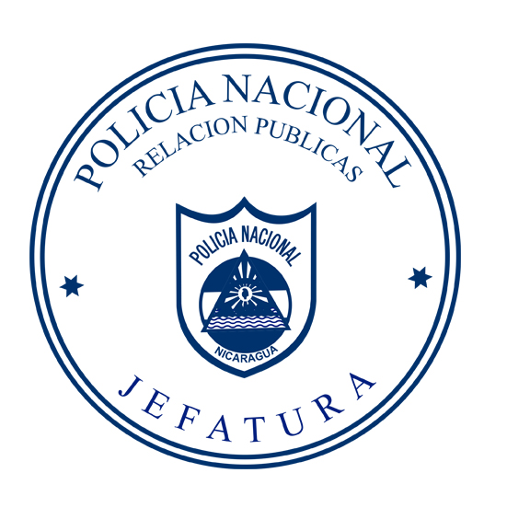
División de Relaciones Públicas
Policía Nacional
__________________________________________________________________________
HONOR SEGURIDAD SERVICIO
Edificio Faustino Ruiz, Managua, Nicaragua, Telefax (505) 22774130/33 ext. 1138
relacionespublicas@policia.gob.ni

